國立嘉義大學生物機電學系專題討論活動花絮
活動時地 | 115年03月09日 工程館四樓視聽教室
演講者/題目 | 聯華電子公司智慧製造處技術副理陳啟鐘先生  從矽片到麥田:半導體與農業的數位轉型思考
活動花絮 | 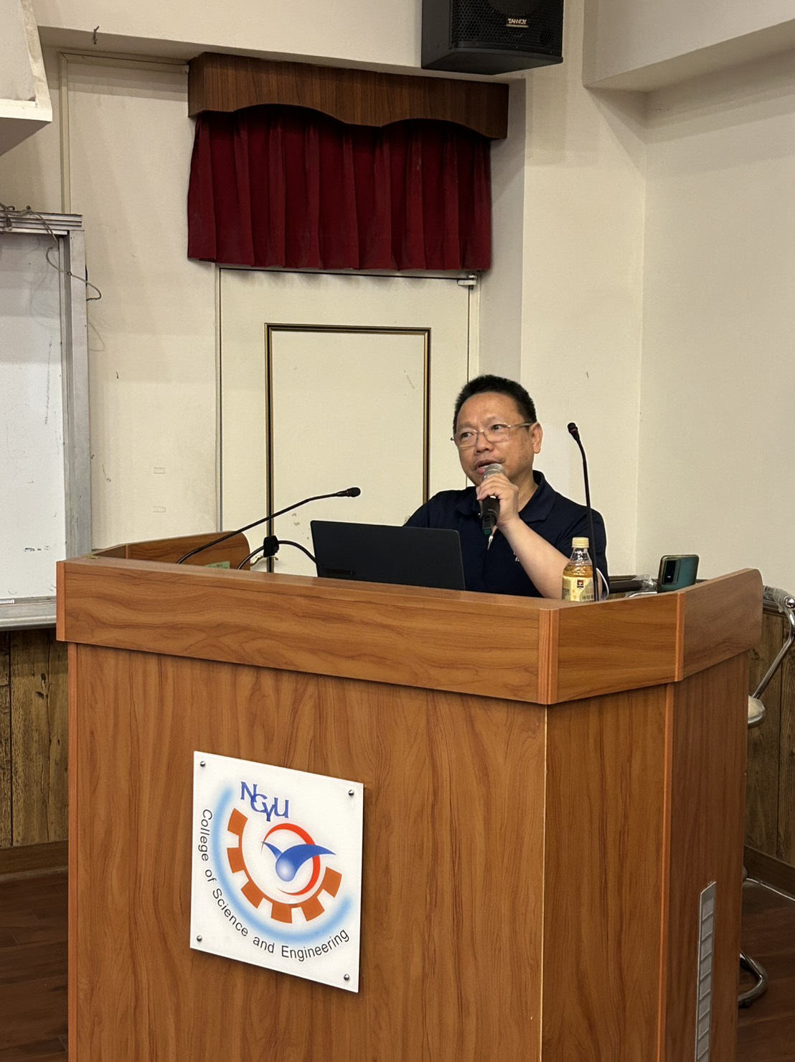 | 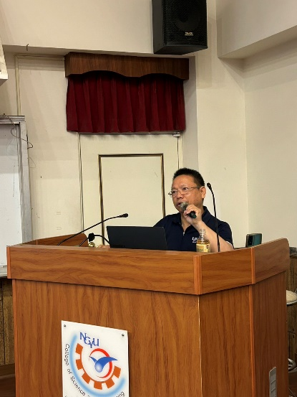
活動花絮 | 講演畫面 | 講演畫面
活動花絮 | 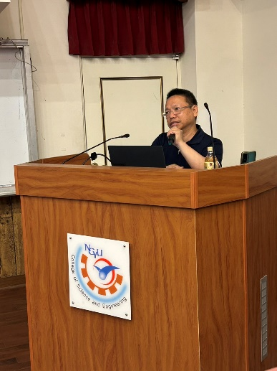 | 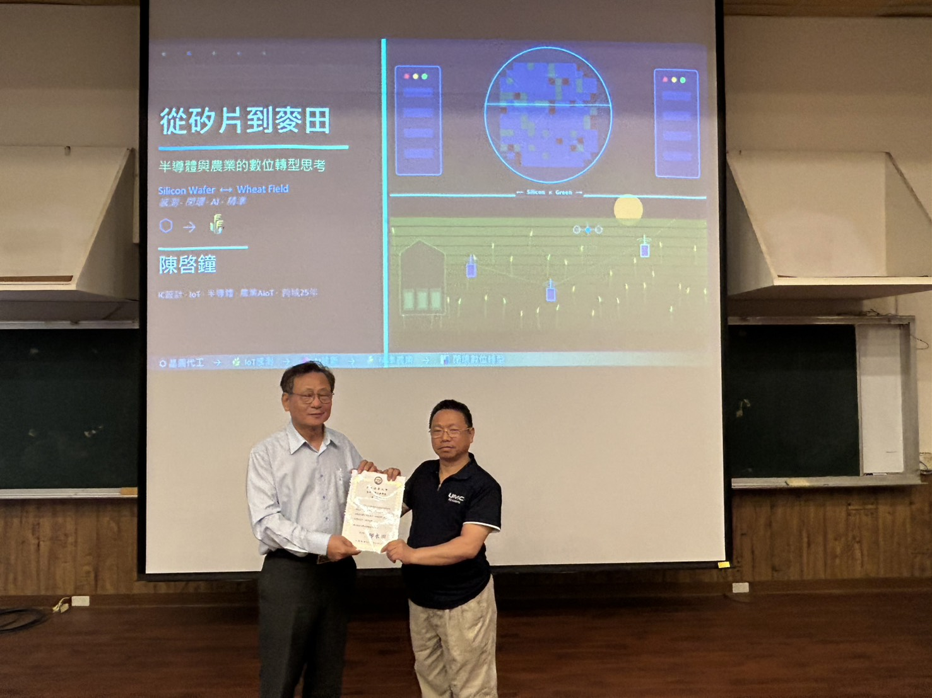
活動花絮 | 講演畫面 | 頒發感謝狀畫面

